# **Práctica 2 ACSIC**

## Marc Llobera Villalonga Grupo 202

**Monitorización de la CPU**

En esta primera parte, se pide monitorizar la CPU durante 2 horas haciendo uso del monitor TOP. El intervalo de muestreo será de 5 segundos. Los datos obtenidos (ÚTILES) deberán ser guardados en un fichero de salida para posteriormente tratarlos y responder a las siguientes preguntas.

**1. ¿Cuántas CPUs tiene el sistema que se ha monitorizado? ¿De dónde se ha obtenido esa información?**

El sistema monitorizado tiene 8 CPUs. Esto lo podemos saber ejecutando el comando > $\$ lscpu$ < en la terminal que nos muestra información del ordenador:

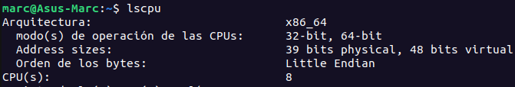

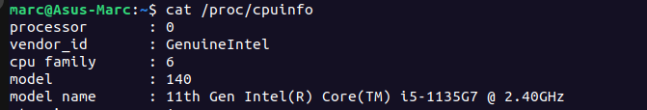Otro comando posible es > $\$ cat /proc/cpuinfo$ < que muestra información de cada procesador por separado y si los contamos nos da efectivamente 8 CPUs.

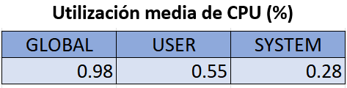**2. ¿Cuál es la utilización media de la CPU en modo usuario, sistema y en global?**

Como podemos ver la utilización media global de la CPU es de un 0,98%, mientras que la de usuario es de un 0,55% y la de sistema de un 0,28%.

Para obtener estos datos hemos monitorizado la CPU con el monitor *TOP* en un tiempo de muestreo de 5 segundos y ejecutándose durante un periodo de 2 horas, si hacemos los cálculos nos sale un total de 1440 muestras. El comando usado es:

$$\$ top -b -n 1440 -d 5 > TOP.txt$$

Esto genera un archivo de texto con todas las muestras recogidas. Sobre este archivo se ejecutan dos comandos más que buscan las líneas de texto que más nos interesan y las guardan en otro archivo de texto. Los comandos usados son:

$$\$ grep "top -" TOP.txt > timestamp.txt$$

$$\$ grep "\%Cpu(s)" TOP.txt > CPU.txt$$

El primero guardará las líneas que contienen el *Time Stamp* de cada muestra y el segundo las líneas que contienen la información del porcentaje de uso de la CPU en cada una de las muestras recogidas.

Sobre los dos ficheros de texto adicionales ejecutaremos un script que recoge los datos exactos del *Time Stamp* y de la CPU que nos interesan y los transforma en un formato adecuado para generar un archivo CSV que recogerá todos estos datos.

Aparir del archivo CSV podemos sacar la media de entre todas las muestras recopiladas.

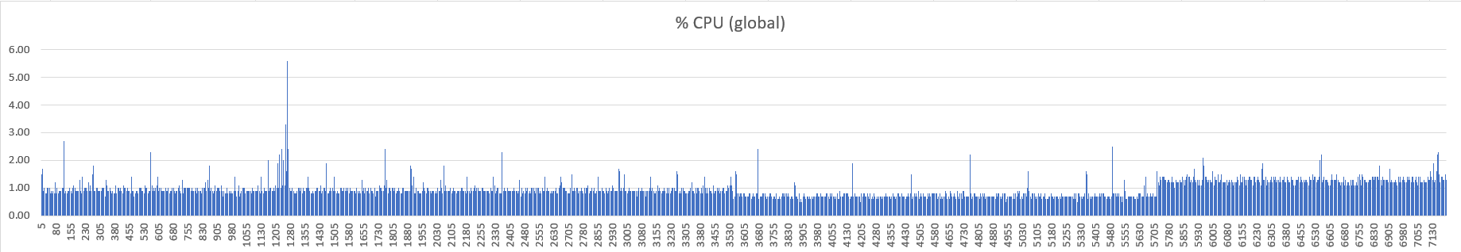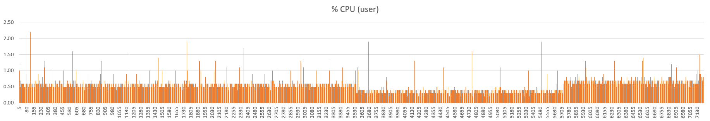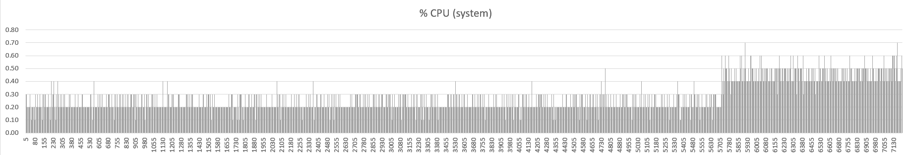**3. ¿Cómo se comportan las medidas anteriores a lo largo del tiempo de observación? Muestra las tres métricas de forma gráfica.**

Estos son los gráficos de cada métrica según los datos recopilados durante las 2 horas. Para el eje de tiempo no se han utilizado el formato (hh:mm:ss) exacto de cada muestra como mostraba el *Time Stamp* sino que se ha optado por mostrarlo por intervalos de 5 segundos ya que es más agradable a la vista aunque no se muestran todos los intervalos ya que sino el gráfico tendría un tamaño excesivo.

En el primero que muestra el porcentaje de CPU global vemos que se mantiene más o menos constante en el tiempo, en algunos puntos se pueden ver pequeños aumentos de uso que podrían ser pequeños procesos que realiza el sistema en segundo plano, pero si hay un momento al principio de la monitorización que vemos un aumento notable que al ver las otras dos gráficas podemos decir que no parece ser por una tarea ni de usuario ni de sistema, por lo que habrá sido otro apartado como un proceso de baja prioridad o que la CPU estaba en espera, como son datos que no se han recogido no lo podemos saber.

Para la gráfica que corresponde a usuario vemos que es constante menos algunos repuntes por procesos que no son demasiado importantes ya que ninguno sobrepasa el 2,5% de uso de la CPU. Si vemos que en el ¾ de las 2 horas la media de uso baja un poco lo que se podría suponer que alguna tarea no muy costosa ha sido detenida y al final ha sido reanudada.

En la última gráfica de sistema vemos igualmente un uso constante que no sube la media hasta aproximadamente los 30 minutos finales que sube ligeramente dando a entender que en aquel momento algún proceso se ha puesto en marcha.

**4. ¿Cuál es la sobrecarga provocada por el monitor TOP?**

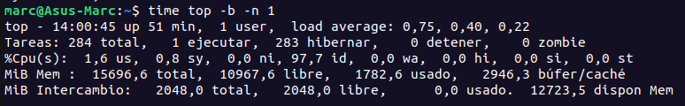



Sabemos que la ecuación de la sobrecarga es:

$$Sobrecarga= \frac{Tiempo de ejecución}{Intervalo}$$

Para saber el tiempo de ejecución aproximado del monitor TOP ejecutamos *time* junto a una ejecución de este. Para el intervalo sabemos que son de 5 segundos. Así nos queda que:

$$Sobrecarga= \frac{0,171 segundos}{5 segundos}=0,0342⇒3,42\%$$

**Monitorización de la memoria principal**

En esta segunda parte, se pide monitorizar la memoria principal del sistema durante 2 horas haciendo uso del monitor VMSTAT con un intervalo de muestreo de 15 segundos. Los datos obtenidos (ÚTILES) deberán ser guardados en un fichero de salida para posteriormente tratarlos y responder a las siguientes preguntas.

**1. ¿Qué capacidad total tiene la memoria principal del sistema? ¿De dónde se ha obtenido ese dato?**

La capacidad total de la memoria principal del sistema es de 16.073.292 kB es decir 15,32 GB (1 GB = 2²⁰ kB).

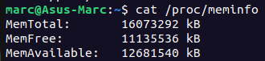

Hemos obtenido la información gracias al comando > $\$ cat /proc/meminfo$ < que muestra información sobre la memoria.

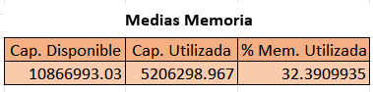**2. ¿Cuál es la utilización media de la memoria? ¿Y la capacidad media utilizada?**

Podemos ver que la capacidad media disponible es de 10.866.993,03 kB es decir 10,36 GB (1 GB = 220 kB), mientras que la media de la capacidad de memoria usada durante la monitorización es de 5.206.298,967 kB o 4,96 GB que se traduce en una media de un 32,39 % de memoria utilizada.

La ejecución y recolección de datos lo hemos hecho gracias a este comando:

$$\$ vmstat 15 480 -n | awk '\{print \$4\}' > VMSTAT.txt$$

Gracias a esto generamos un fichero de texto con todos los datos generados en la columna 4 que corresponde a la cantidad de memoria libre. Después estos datos los hemos tratado con un script de Python para transportarlos a un archivo CSV.

A partir del Excel hemos generado las medias de cada parámetro.

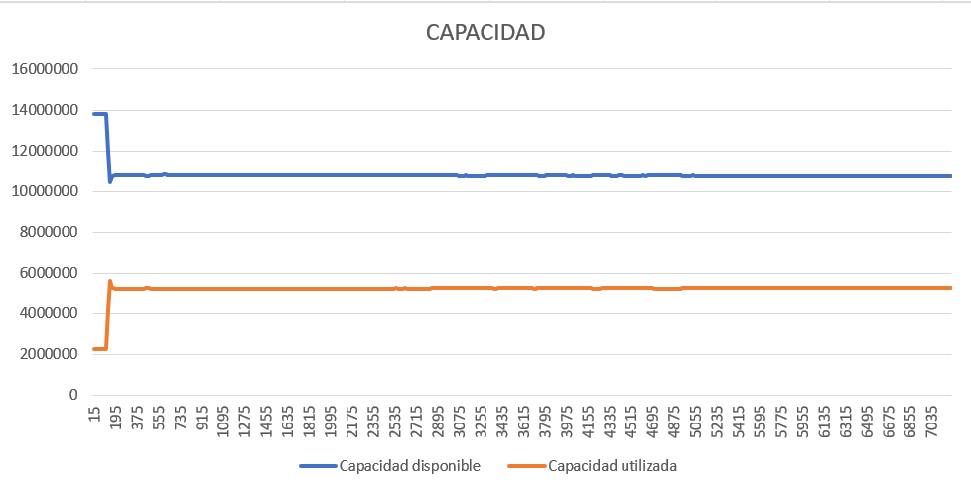**3. ¿Cómo se comporta la utilización de la memoria y la capacidad utilizada? Representa estas métricas gráficamente.**

Este es el gráfico que representa los parámetros de capacidad disponible y capacidad utilizada a lo largo de la monitorización. Como vemos son inversamente proporcionales ya que cuanta más memoria usada menos es la que tenemos disponible.

Sobre el gráfico vemos que se mantienen las dos constantes durante toda la monitorización ya que no se han iniciado ni parado procesos menos en el segundo 195 que equivale aproximadamente al minuto 3 de la monitorización donde de ha puesto en marcha un proceso relativamente costoso o varios procesos que han producido un aumento en el uso de memoria por lo que en esta métrica se ve como sube en la gráfica mientras que la capacidad de memoria disponible baja, como es evidente.

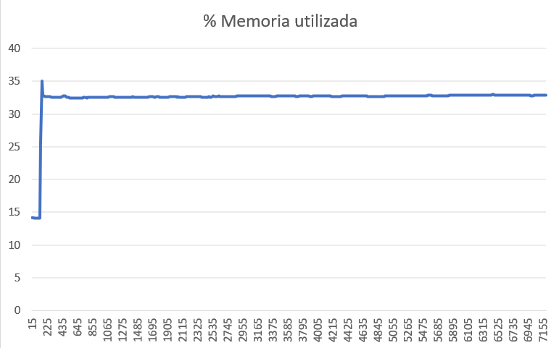

Para esta segunda grafica como simplemente es el porcentaje de uso de la memoria vemos que el dibujo es equivalente al de la gráfica anterior que representa la capacidad utilizada. Vemos que en ningún momento sobrepasa el 35% de uso por lo que podemos afirmar que en ningún momento se ha ejecutado ninguna tarea realmente costosa o no hemos tenido demasiados procesos al mismo tiempo, pero como hemos comentado antes sobre el minuto 3 hay un aumento de uso que corresponde a un inicio de una o varias tareas simultáneas que llegan al pico del 35% de memoria usada y luego se estabiliza en aproximadamente un 33% durante toda la monitorización.

**4. ¿Cuál es la sobrecarga provocada por el monitor VMSTAT?**

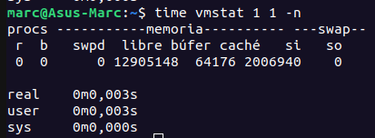

Sabemos que la ecuación de la sobrecarga es:

$$Sobrecarga= \frac{Tiempo de ejecución}{Intervalo}$$

Para saber el tiempo de ejecución aproximado del monitor VMSTAT ejecutamos *time* junto a una ejecución de este. Para el intervalo sabemos que son de 15 segundos. Así nos queda que:

$$Sobrecarga= \frac{0,003 segundos}{15 segundos}=0,0002⇒0,02\%$$

**Pregunta final**

**¿Qué hubiera pasado si los dos monitores (TOP y VMSTAT) se hubieran lanzado en paralelo? ¿Cómo variaría el cálculo de la sobrecarga? Exprésalo de forma matemática.**

Tanto el monitor TOP como el VMSTAT son monitores independientes entre ellos donde cada uno gasta sus recursos para realizar su tarea correspondiente. Por ello si se ejecutan en paralelo los recursos que gasta un monitor también se verían reflejados en el otro en mayor o menor medida.

Como cada uno también genera una sobrecarga, independientemente del otro, para calcular una sobrecarga global es sumar la sobrecarga media de todos los monitores que se ejecuten al mismo tiempo, así la sobrecarga sería:

$$Sobrecarga TOP= \frac{0,171 segundos}{5 segundos}=0,0342=3,42\%$$

$$Sobrecarga VMSTAT= \frac{0,003 segundos}{15 segundos}=0,0002=0,02\%$$

$$Sobrecarga=Sobregarga TOP+Sobrecarga VMSTAT=$$

$$= \frac{0,171 segundos}{5 segundos}+\frac{0,003 segundos}{15 segundos}=0,0342+0,0002=0,0344⇒3,44\%$$